Практична робота №2.
Тема: Вивчення схем пуску синхронних двигунів.
Мета: Вивчити різні способи пуску синхронних двигунів.
Теоретичні відомості.
При нерухомому роторі та підключенні обмоток статора до мережі змінного струму та збудження до джерела постійного струму СД буде розвивати не постійний за напрямком, а знакоперемінний обертальний момент. Відповідно з цим СД не може розігнатися до синхронної швидкості ₀ , тому необхідні спеціальні заходи по його запуску.
Найбільше поширення має асинхронний спосіб пуску СД. Для його реалізації на роторі СД розміщується додаткова пускова обмотка, виконана аналогічно короткозамкненій обмотці АД типу білячої клітки. В цьому випадку при підключенні СД до мережі змінного струму
здійснюється його розбіг аналогічно АД. При під синхронній швидкості СД, яка відрізняється від синхронної на декілька відсотків, подається струм в обмотку збудження двигуна і він втягується в синхронізм з мережею.
При запуску СД використовуються дві основні схеми його збудження. При використанні схеми (мал.1) на першому етапі пуску контакт 6 розімкнутий, а контакт 4 замкнутий. Обмотка 2 збудження двигуна 1 опиняється замкнутою на резистор 3 і асинхронний пуск здійснюється в сприятливих умовах. В кінці пуску при досягненні підсинхронної швидкості по команді спеціального реле керування, в якості якого можуть використовуватися реле частоти, струму або часу, контакт 4 розмикається, а контакт 6 замикається.
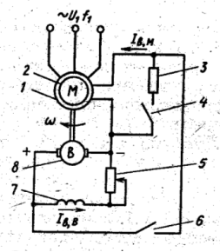
Мал.1 Схема СД з підключенням збудника в кінці пуску.
В результаті в обмотку 2 збудження подається струм від збудника 8 та СД втягується в синхронізм. Регулювання струму збудження здійснюється резистором 5 в колі обмотки 7 збудження збудника.
Інший варіант збудження СД відповідає схемі (мал.2), яка є більш простою та має назву схеми з постійно (глухо) підключеним збудником.
В якості джерела для живлення обмотки збудження СД застосовують генератор 2 постійного струму незначної – 0,3 – 3% потужності СД, який називають збудником, що встановлюють на одному валу з СД 1. Регулювання струму збудження двигуна здійснюється зміною за допомогою резистора 3 струму збудження збудника 4.
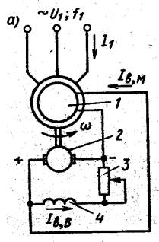
Мал.2.
В цій схемі обмотка збудження з самого початку пуску постійно підключена до збудника. При швидкості ω ≈0,7ω₀ здійснюється самозбудження збудника 2 і в обмотку подається струм збудження, завдяки чому при під синхронній швидкості СД втягується в синхронізм.
Пуск по схемі мал.2 проходить в менш сприятливих умовах, оскільки пусковий момент СД опиняється нижче, ніж у випадку використання схеми мал.1, що ускладнює його синхронізацію. Тому схема мал.2 застосовується при відносно легких умовах пуску СД, коли момент навантаження на його валу не перевищує 40 – 50% його номінального моменту, а інерційні маси ЕП незначні. При більш складних умовах пуску застосовують схему мал.1.
При пуску СД великої потужності (декілька тисяч кВт) в багатьох випадках виникає необхідність обмеження пускових струмів, що досягається використанням реакторів або автотрансформаторів.
При реакторному пуску СД (мал.3, а) замикають вимикач 1 при вимкненому вимикачі 2 та здійснюють розбіг СД 4 з реактором 3 в колі статора, що забезпечує зниження пускового струму до допустимого рівня. При досягненні СД підсинхронної швидкості замикають вимикач 2, який шунтує реактор 3, і СД підключається на повну напругу мережі. Автоматизація пуску здійснюється зазвичай в функції часу. В деяких випадках замість реактора 2 застосовують активні резистори.
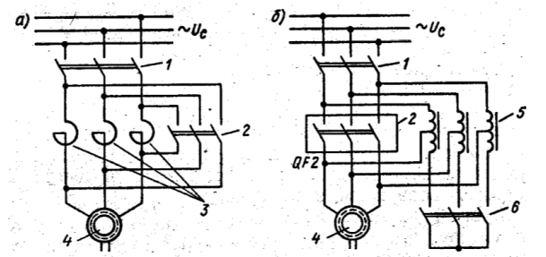
Мал.3. Схема пуску СД з обмеженням струму за допомогою реактора (а) та автотрансформатора (б).
У випадку використання автотрансформатора 5 (мал.3, б) при пуску замикають вимикачі 1 та 6 і до СД підводиться знижена напруга. При досягненні ним підсинхронної швидкості вимикається вимикач 6, замикається вимикач 2 і СД підключається безпосередньо на виводи мережі живлення.
При використанні автотрансформатора пусковий струм знижується пропорційно квадрату відношення напруг СД та мережі (Uд /Uм)2 , а при використанні реакторів – в першому ступені цього відношення. Однак автотрансформаторний спосіб пуску є більш складним та менш надійним порівняно з реакторним і застосовується рідше.
При живленні СД від перетворювача частоти можливо реалізувати частотний пуск. При такому пуску за допомогою спеціального задатчика забезпечується такий темп зміни частоти напруги живлення СД і тим самим швидкості обертання його магнітного поля, при якому його ротор “встигає” за полем і СД працює синхронно з джерелом вже з самих малих своїх швидкостей.
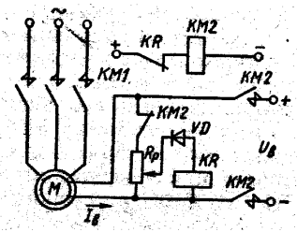
Мал.4.

На мал.4 приведена типова схема керування збудження СД у функції швидкості. Підключення обмотки збудження до джерела Uв здійснюється контактором КМ2, який керується реле швидкості KR. Котушка цього реле пов’язана з частиною розрядного резистора Rр через діод VD. При вмиканні контактора КМ1 (його кола керування на малюнку не показані) обмотка статора СД підключається до мережі змінного струму та створює обертаюче магнітне поле, яке викличе появу моменту двигуна, під дією якого він починає розбіг, і, крім цього, ЕРС в обмотці збудження СД. Під дією ЕРС по котушці реле KR починає протікати випрямлений струм, воно вмикається та розриває коло живлення контактора КМ2. Тим самим розбіг СД буде проходити без струму збудження з замкненою на резистор Rр обмоткою збудження.
По мірі зростання швидкості ротора його ЕРС, а тим самим струм в котушці реле KR, зменшуються. При під синхронній швидкості струм в котушці реле KR стане менше струму відпускання, воно відключиться та викличе тим самим вмикання контактора КМ2. Контактор КМ2 підключає обмотку збудження до джерела Uв та здійснюється синхронізація СД з мережею.
Хід роботи.
1. Вивчити схеми асинхронного пуску СД.
2. Вивчити схеми пуску СД з обмеженням пускового струму.
3. Вивчити схему керування збудження СД у функції швидкості.
Вказівки до виконання.
1. Замалювати схеми асинхронного пуску СД (мал.1, мал.2). Записати принцип дії схем.
2. Замалювати мал.3 та описати принцип дії схем.
3. Замалювати мал.4 та вивчити принцип дії схеми.
Контрольні питання.
1. Вкажіть особливості пуску СД.
2. Як може вмикатися обмотка збудження СД при пуску?
3. Як можна обмежувати струми при пуску СД?
4. Вкажіть недоліки автотрансформаторного пуску СД.
Література
1. В.В. Москаленко. Электрический привод. М., ВШ, 1991

